**PRUEBA TECNICA DE CONOCIMIENTOS SQL (PL/SQL – Transact-SQL) .NET**

**Nombre**: Cristian David Lopez Castaño

**Fecha**: 27/04/2021

**Car Center**

**Servicio de Mantenimiento:**

CAR CENTER es un taller que atiende a sus clientes a nivel nacional, prestando el servicio de reparación de vehículos con mecánicos altamente calificados y proporcionando todos los repuestos necesarios en el mantenimiento.

El taller provee a sus CLIENTES una plataforma donde pueden registrarse e inscribir sus VEHICULOS. De esta manera, cuando el cliente requiere un mantenimiento, puede solicitarlo a través de la plataforma e incluso subir fotos del estado de su vehículo para que pueda iniciarse una valoración del arreglo.

**Facturación:**

Dado el número de identificación del CLIENTE se genera una FACTURA para el cliente, la cual incluye el cobro de todos los MANTENIMIENTOS es estado “*terminado*”. La FACTURA debe contener todos los datos del cliente (primer nombre, segundo nombre, primer apellido, segundo apellido, , tipo de documento, documento, celular, dirección y correo electrónico), los datos del mecánico que hizo el mantenimiento (primer nombre, segundo nombre, primer apellido, segundo apellido, , tipo de documento, documento, celular, dirección y correo electrónico, estado), el desglose de los repuestos utilizados (precio por unidad, número de unidades, descuento), el desglose de servicios (precio de la mano de obra, descuento), y el total de la factura.

A este total se le aplica el 19 % de IVA.

En la facturación se debe tener en cuenta:

- Se aplica un descuento del 50% sobre los servicios de mano de obra cuando el valor total de los repuestos sea superior a $3.000.000.

- El valor de mano de obra de cada uno de los tipos de servicio tiene un valor mínimo y máximo definido.

- No se debe emitir facturas que superen el presupuesto que estableció el CLIENTE (en caso de que él haya establecido ese límite).

En este contexto se necesita crear un CRUD (crear, consultar, actualizar, y eliminar) para la funcionalidad de clientes:

**Entregables:**

1. Definición de Módulos
2. Tablas a crear con columnas y tipos
3. Definición de llaves Primarias y Foráneas
4. 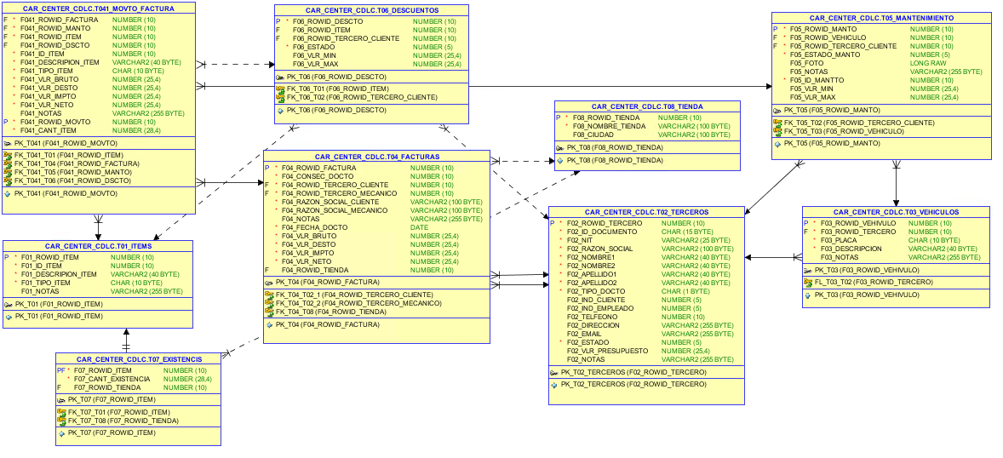Modelo E/R
5. Consulta de Clientes que han comprado un acumulado $100.000 en los últimos 60 días

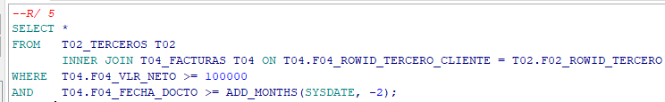

1. Consulta de los 100 productos más vendidos en los últimos 30 días

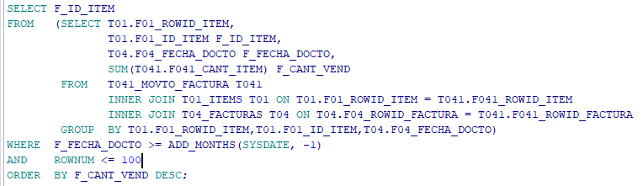

1. Consulta de las tiendas que han vendido más de 100 UND del producto 100 en los últimos 60 días.

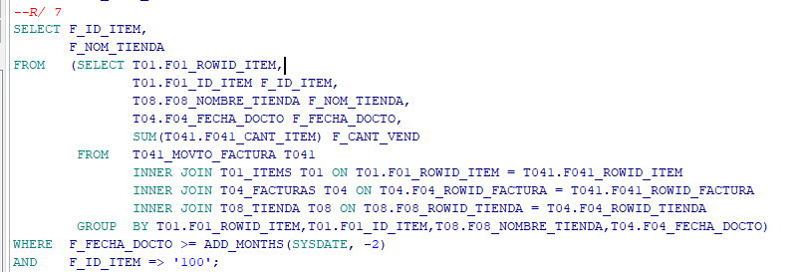

1. Consulta de todos los clientes que han tenido más de un(1) mantenimento en los últimos 30 días.

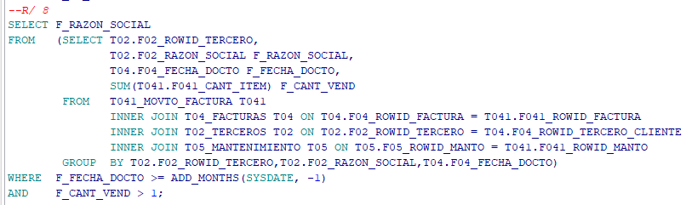

1. Procedimiento que reste la cantidad de productos del inventario de las tiendas cada que se presente una venta.

Tenemos el ítem 6 con 100 unidades en su existencia, vamos a hacer un test del SP para validar el resultado luego de su ejecución

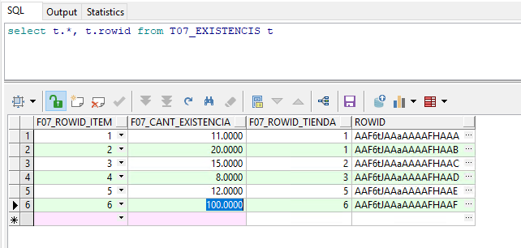

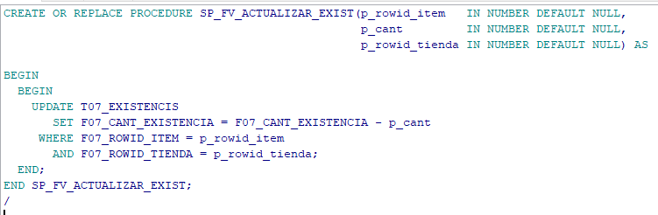

Con el test simulamos que se vendieron 8 unidades del item

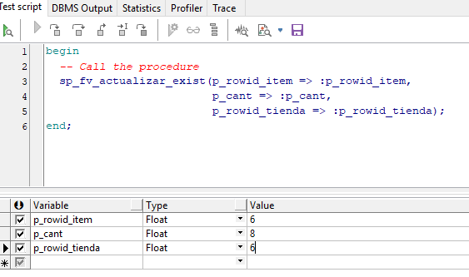

Al realizar nuevamente la consulta tenemos que resto las 8 vendidas a la existencias y ahora son 92

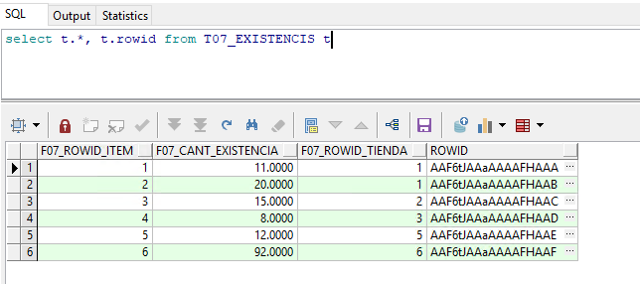

**Convenciones**

* Lenguaje : Oracle PL/SQL ó Transact-SQL

**Por favor tener en cuenta:**

* Subir solución (Back-front-scripts) en repositorio Git y adjuntar URL

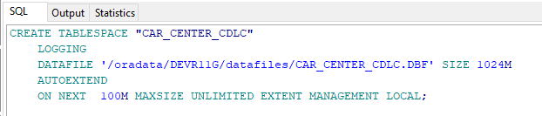

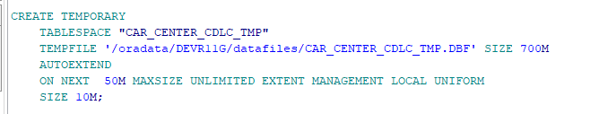

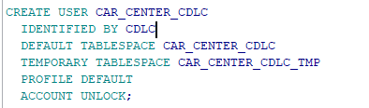

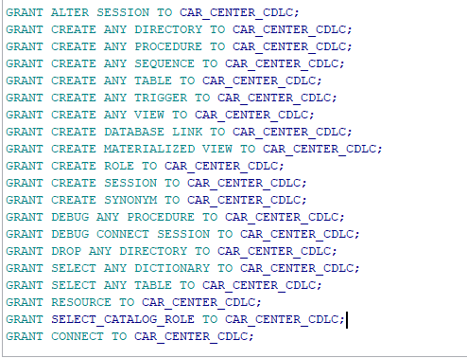

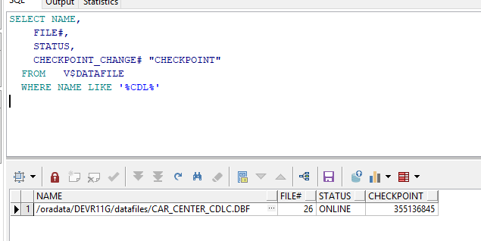

CREATE TABLESPACE "CAR_CENTER_CDLC"

LOGGING

DATAFILE '/oradata/DEVR11G/datafiles/CAR_CENTER_CDLC.DBF' SIZE 1024M

AUTOEXTEND

ON NEXT 100M MAXSIZE UNLIMITED EXTENT MANAGEMENT LOCAL;

CREATE TEMPORARY

TABLESPACE "CAR_CENTER_CDLC_TMP"

TEMPFILE '/oradata/DEVR11G/datafiles/CAR_CENTER_CDLC_TMP.DBF' SIZE 700M

AUTOEXTEND

ON NEXT 50M MAXSIZE UNLIMITED EXTENT MANAGEMENT LOCAL UNIFORM

SIZE 10M;

CREATE USER CAR_CENTER_CDLC

IDENTIFIED BY CDLC

DEFAULT TABLESPACE CAR_CENTER_CDLC

TEMPORARY TABLESPACE CAR_CENTER_CDLC_TMP

PROFILE DEFAULT

ACCOUNT UNLOCK;

GRANT ALTER SESSION TO CAR_CENTER_CDLC;

GRANT CREATE ANY DIRECTORY TO CAR_CENTER_CDLC;

GRANT CREATE ANY PROCEDURE TO CAR_CENTER_CDLC;

GRANT CREATE ANY SEQUENCE TO CAR_CENTER_CDLC;

GRANT CREATE ANY TABLE TO CAR_CENTER_CDLC;

GRANT CREATE ANY TRIGGER TO CAR_CENTER_CDLC;

GRANT CREATE ANY VIEW TO CAR_CENTER_CDLC;

GRANT CREATE DATABASE LINK TO CAR_CENTER_CDLC;

GRANT CREATE MATERIALIZED VIEW TO CAR_CENTER_CDLC;

GRANT CREATE ROLE TO CAR_CENTER_CDLC;

GRANT CREATE SESSION TO CAR_CENTER_CDLC;

GRANT CREATE SYNONYM TO CAR_CENTER_CDLC;

GRANT DEBUG ANY PROCEDURE TO CAR_CENTER_CDLC;

GRANT DEBUG CONNECT SESSION TO CAR_CENTER_CDLC;

GRANT DROP ANY DIRECTORY TO CAR_CENTER_CDLC;

GRANT SELECT ANY DICTIONARY TO CAR_CENTER_CDLC;

GRANT SELECT ANY TABLE TO CAR_CENTER_CDLC;

GRANT RESOURCE TO CAR_CENTER_CDLC;

GRANT SELECT_CATALOG_ROLE TO CAR_CENTER_CDLC;

GRANT CONNECT TO CAR_CENTER_CDLC;

SELECT NAME,

FILE#,

STATUS,

CHECKPOINT_CHANGE# "CHECKPOINT"

FROM V$DATAFILE

WHERE NAME LIKE '%CDL%'

Se crea una tabla para los ítems a utilizar

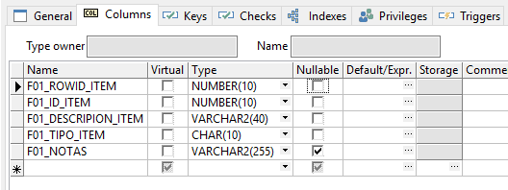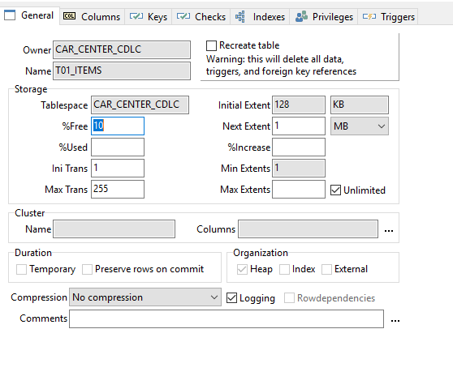

Se crea una secuencia para poder utilizar el campo rowid que se va incrementar en cada transacción de inserción para la tabla y la ejecutaremos con un trigger, este campo nos va servir como primary key y se aplicara la misma idea para todas las tablas

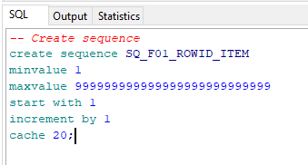create sequence SQ_F01_ROWID_ITEM

minvalue 1

maxvalue 999999999999999999999999999

start with 1

increment by 1

cache 20;

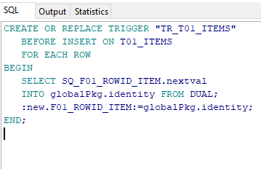

CREATE OR REPLACE TRIGGER "TR_T01_ITEMS"

BEFORE INSERT ON T01_ITEMS

FOR EACH ROW

BEGIN

SELECT SQ_F01_ROWID_ITEM.nextval

INTO globalPkg.identity FROM DUAL;

:new.F01_ROWID_ITEM:=globalPkg.identity;

END;

Se debe crear el paquete globalpkg para que permita la ejecución del trigger

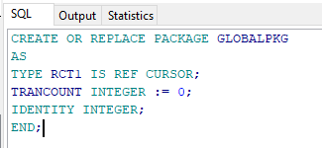

CREATE OR REPLACE PACKAGE GLOBALPKG

AS

TYPE RCT1 IS REF CURSOR;

TRANCOUNT INTEGER := 0;

IDENTITY INTEGER;

END;

Se realiza la primera inserción a nuestra primera tabla como prueba

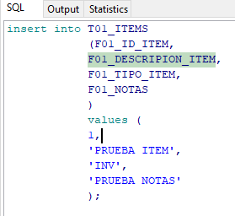

insert into T01_ITEMS

(F01_ID_ITEM,

F01_DESCRIPION_ITEM,

F01_TIPO_ITEM,

F01_NOTAS

)

values (

1,

'PRUEBA ITEM',

'INV',

'PRUEBA NOTAS'

);

Hacemos un select para corroborar que se insertó correctamente

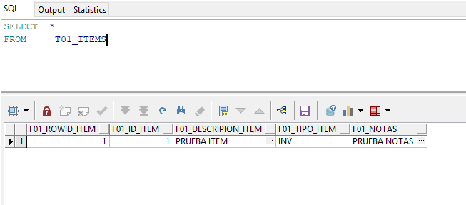

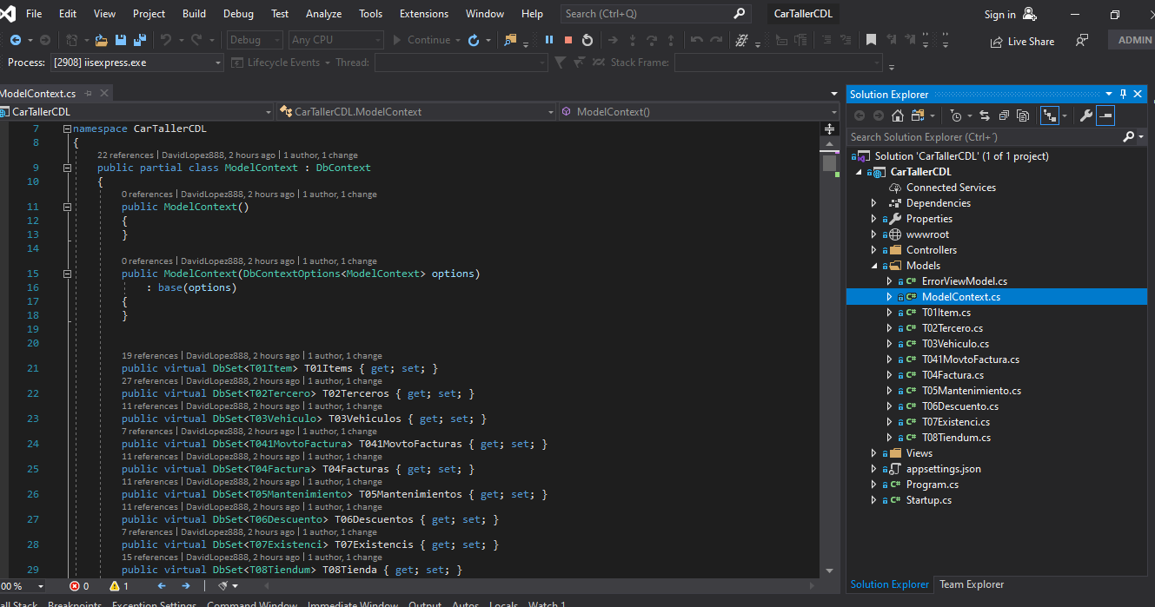**Para el CRUD se realizo proyecto ASP.Net MVC con entitity framework y scaffolding.**

**Ejecucion del proyecto donde se aprecia el listado de ítems**

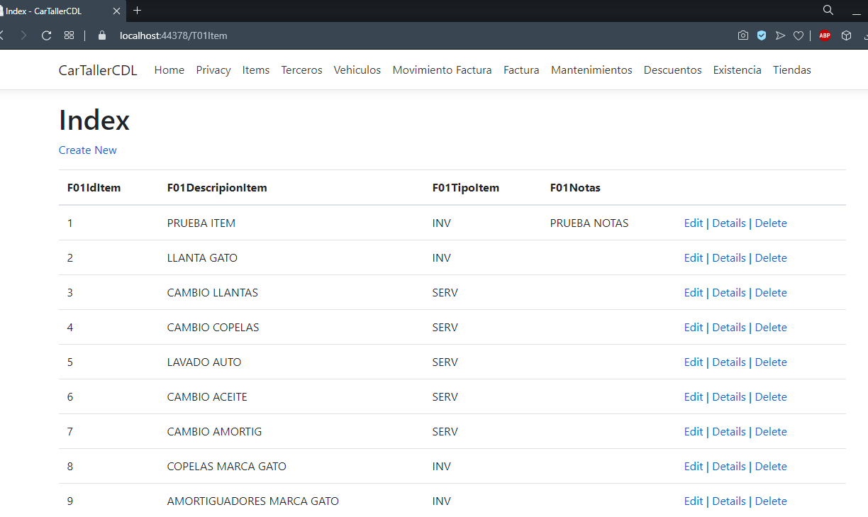

**Consulta de las existencias**

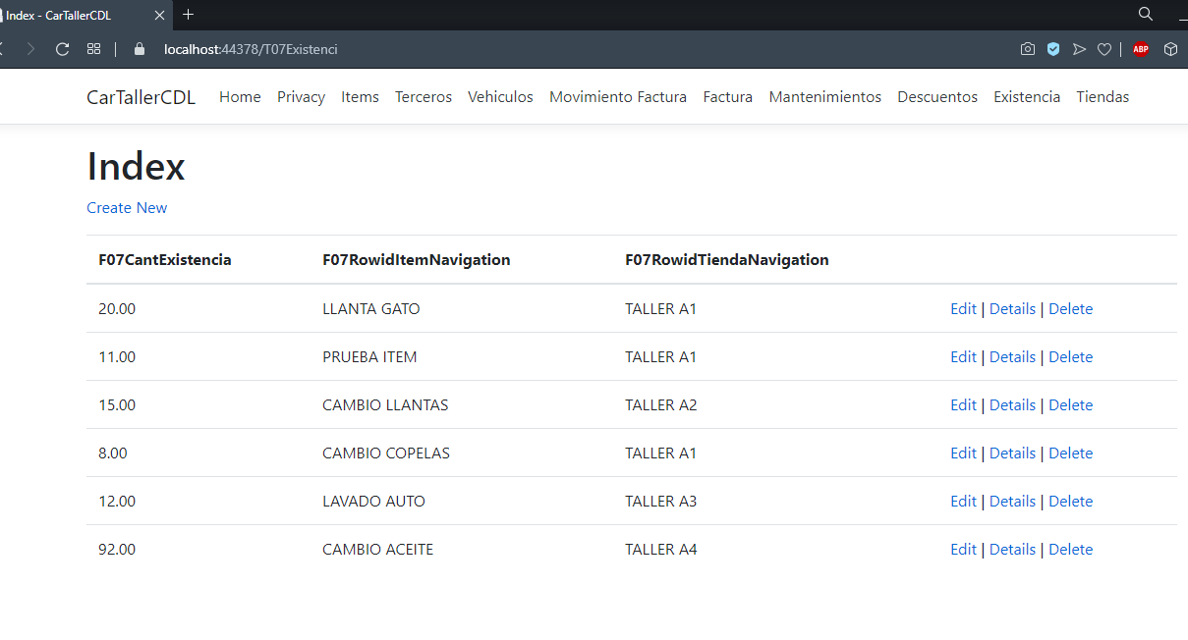

**Conceptos**

1. ¿Cuál es Componente básico para la ejecución de un programa en .Net?
2. Eclipse
3. Framework
4. Compilador
5. Ninguna de las anteriores
6. Describa de manera sintética:
7. Que es una clase

Es una especie de platilla para la creación objetos, las utilizamos para representar ya sea una idea o una entidad física y son la columna vertebral de la programación orientada a objetos, encargada de determinar los tipos de los objetos.

1. Que es un objeto

Es un elemento dentro del programa, tienen características, un estado y comportamiento, cuenta con datos y tareas a ejecutar referente a los datos.

1. En el siguiente ejemplo de código:

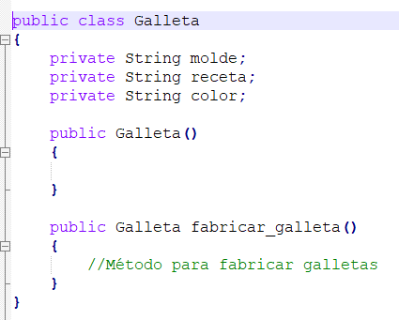

el método Galleta es:

* 1. El método principal de la clase
  2. Un singleton de la clase
  3. El constructor de la clase
  4. Ninguno de los anteriores

1. en el siguiente ejemplo de código:

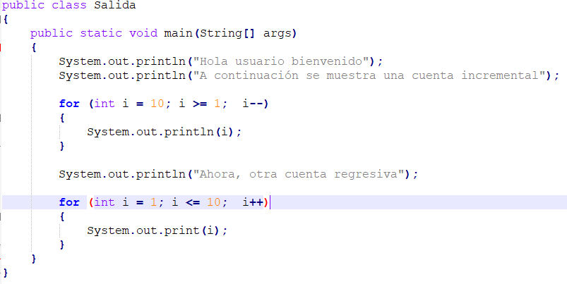

la salida del primer loop es:

1. "a,b,c,d,e,f,g,h,i,j"
2. "2,4,6,8,10,12,14,16,18,20"
3. "1,2,3,4,5,6,7,8,9,10"
4. "10,9,8,7,6,5,4,3,2,1"
5. 5. ninguna de las anteriores
6. ¿Qué es un API?

Significa interfaz de programación de aplicaciones y sirven para conectar diferentes consumidores y puedan acceder a determinada información

1. ¿Qué es un servicio Rest y Cuál es su diferencia con un SOAP?

Rest es cualquier interfaz de sistemas que utilicen http para obtener y/o generar operaciones con esos datos, se diferencia con soap es que este ultimo es un protocolo con requisitos más específicos, es protocolo para el procesamiento de datos y rest es la arquitectura para utilizada para este procesamiento.